DRK PRØVER / MARKPRØVER
Hvalpen er nu ved at nå en alder, hvor den nærmest ikke er hvalp længere, men i stedet en unghund. Det er sikkert vanskeligt at forstå, hvordan den nuttede hvalp, der indtog jeres hjem i en alder af 8 uger, har kunnet tilegne sig så mange spilopper på så kort tid. Det er derfor på høje tid at finde ud af om al den energi, kan bruges til noget mere fornuftigt.
Rundt om i landet er der mange forskellige tilbud til alle hundeejere, som gerne vil dyrke et aktivt hundeliv med deres hund. En flatcoat er frem for alt en glad apportør, og Dansk Retriever Klub arrangerer prøver for netop at afprøve disse kvaliteter hos de 5 retrieverracer. Prøverne er udviklet med henblik på at retrieverne kan vise deres naturlige egenskaber som fremragende apporterende jagthunde. Desuden er de også et af de værktøjer opdrætterne bruger til at udvælge egnede individer til avlen. Påtænker man at avle et kuld hvalpe, eller at lade sin hanhund anvende i avl, bør man deltage på disse (eller andre/tilsvarende) prøver, hvor man får vist hundens arbejdsegenskaber. På den måde kan man få et indtryk af med hvilken styrke de basale egenskaber ligger i hunden og hvilke egenskaber man bør styrke.
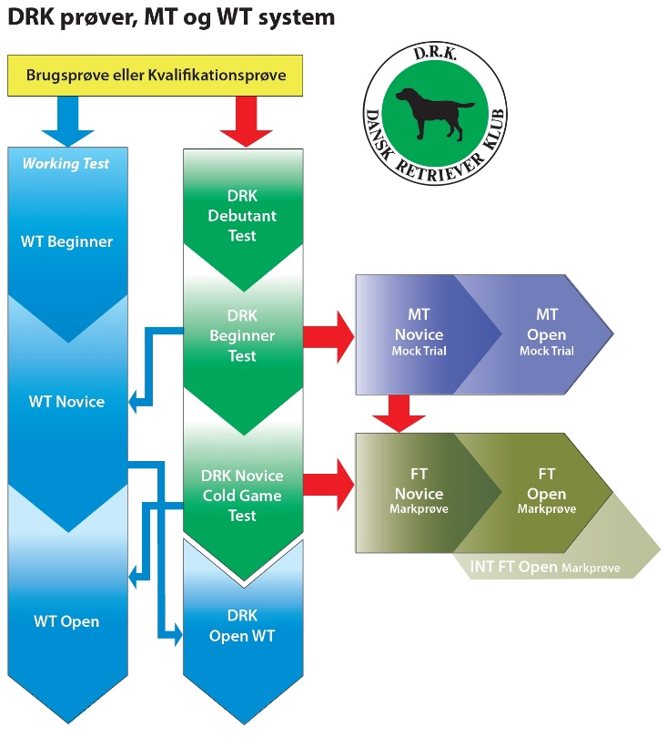
I DRKs prøvesystem findes flere forskellige typer apporteringsprøver, som gennem klasserne opbyggende bliver sværere og sværere, hvor de højeste klasser er rene konkurrenceklasser. Det bliver for omfattende her at gennemgå de enkelte prøver/klasser – der vil vi henvise til reglement som kan ses på DRKs hjemmeside i menuen ”Om DRK” -> ”Downloads” -> ”Reglementer/Bilag” Reglementer/Bilag ~ Dansk Retriever Klub (dansk-retriever-klub.dk).
Inden man når så langt som at deltage på officielle prøver, vælger mange at gå op til de uofficielle prøver. På disse prøver afprøves hundene ligesom på de officielle prøver, dog dømmes de ikke af officielle dommere, ligesom resultaterne heller ikke stambogsføres. De fleste deltager her for enten at teste, hvor langt hunden er træningsmæssigt, eller for at give hunden erfaring, inden det for alvor går løs. Det sidste er en rigtig god ide. Hunden får erfaring, og hvad vigtigere er, det gør føreren også.
Uanset hvad du tænker efter at have modtaget disse 4 breve, så er vores håb at de har inspireret dig til at få et aktivt liv med din flatcoat.
Den bedste respons fra dig og din hund er at vi møder Jer sammen på nogle af alle vores arrangementer.
Held og lykke fremover med din flat!
Vi Ses!!!
Raceledelsen for Flatcoated retriever.

